Министерство науки и высшего образования Российской Федерации

Федеральное государственное бюджетное образовательное учреждения

высшего образования

ТОМСКИЙ ГОСУДАРСТВЕННЫЙ УНИВЕРСИТЕТ

СИСТЕМ УПРАВЛЕНИЯ И РАДИОЭЛЕКТРОНИКИ (ТУСУР)

Кафедра компьютерных систем в управлении и проектировании (КСУП)

ПОЯСНИТЕЛЬНАЯ ЗАПИСКА

по дисциплине

«Основы разработки САПР» (ОРСАПР)

Выполнил:

студент гр. 588-2

______________О.Д. Бурцев

«___» _______________ 2022 г.

Руководитель:

к.т.н., доцент каф. КСУП

______________А.А.Калентьев

«___» _______________ 2022 г.

Оглавление

1 Введение 3

2 Постановка и анализ задачи 4

2.1 Описание предмета проектирования 5

2.2 Выбор инструментов и средств реализации 6

2.3 Назначение плагина 6

3 Обзор аналогов 7

4Описание реализации 8

4.1 Диаграмма классов 9

5 Описание программы для пользователя 10

6 Тестирование программы 12

6.1 Функциональное тестирование 12

6.2 Модульное тестирование 14

6.3 Нагрузочное тестирование 16

Заключение 19

Список использованных источников 20

Приложение А 21

# 1 Введение

Автоматизация моделирования имеет огромное значение для развития науки, техники и производства в современном обществе. В настоящее время автоматизация – основной способ повышения производительности и эффективности труда инженерно-технических работников, занимающихся моделированием сложных устройств. Использование автоматизации в проектировании позволяет создавать все более сложные технические объекты и гибко реагировать на появление новых решений и технологий в той или иной области техники. Она позволяет значительно повысить точность расчетов, выбрать наилучшие варианты для реализации на основе строгого математического анализа всех или большинства вариантов проекта с оценкой технических, технологических и экономических характеристик производства и эксплуатации проектируемого объекта, значительно повысить качество конструкторской документации, существенно сократить сроки проектирования и передачи конструкторской документации в производство, эффективнее использовать технологическое оборудование с программным управлением.[1]

Таким образом, целью данной работы является разработка плагина, автоматизирующего построение модели «Кольца втулочно-пальцевой муфты» для системы автоматизированного проектирования Компас 3DV20 с помощью интегрированной среды разработки Visual Studio 2019 Сommunity.[2]

Интегрированная среда разработки Visual Studio — это стартовая площадка для написания, отладки и сборки кода, а также последующей публикации приложений. Интегрированная среда разработки (IDE) представляет собой многофункциональную программу, которую можно использовать для различных аспектов разработки программного обеспечения.

# 2 Постановка и анализ задачи

В результате выполнения лабораторных работ согласованных с техническим заданием сформированном на начальном этапе проектирования необходимо было разработать программный модуль, который исходя из входных данных, интегрируя с системой Компас 3D, выполняет построение модели кольца втулочно-пальцевой муфты. Дальнейшим этапом является формирование дополнительных задач, т.е. стала необходима поддержка плагина. Важно чтобы плагин имел возможность задавать параметры по умолчанию, а также изменять входные данные кольца втулочно-пальцевой муфты, такие как:

* диаметр кольца втулочно-пальцевой муфты;
* диаметр центрального отверстия;
* диаметр малых отверстий;
* толщина кольца втулочно-пальцевой муфты;
* ­количество малых отверстий.

## 2.1 Описание предмета проектирования

Кольцо втулочно-пальцевой муфты, необходимое соответственно для МУВП (муфта упругая втулочно-пальцевая) общемашиностроительного применения, предназначена для соединения соосных валов при передаче крутящего момента и уменьшения динамических нагрузок [3].

На рисунке 2.1 представлен чертёж кольца втулочно-пальцевой муфты.

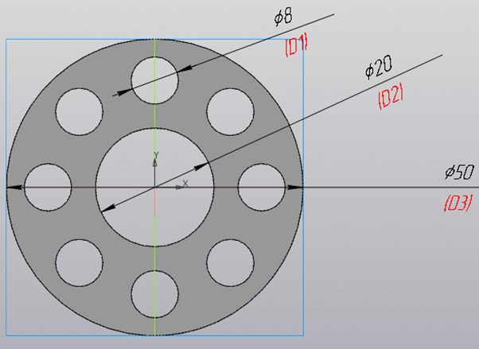

Рисунок 2.1– Чертёж кольца втулочно-пальцевой муфты

Параметры кольца втулочно-пальцевой муфты:

– диаметр малых отверстийD1 (6мм-24мм);

– диаметр центрального отверстияD2 (10мм-30мм);

– диаметр кольцаD3 (40мм-70мм);

– количество отверстий (от 3 до 8);

– толщина кольцаT (рисунок 2.2);

– расстояние между краем центрального отверстия и краями малых отверстий должно быть больше либо равно 5мм;

– расстояние между краем муфты и краями малых отверстий должно быть больше либо равно 5мм.

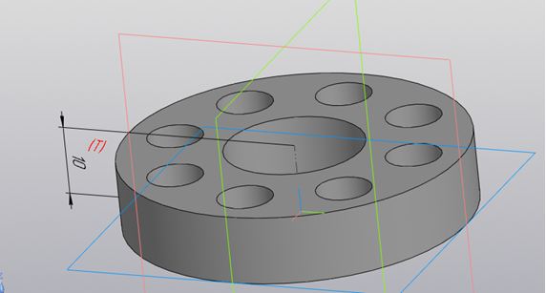

Рисунок 2.2 – Чертёж с обозначением толщины кольца

**2.2 Выбор инструментов и средств реализации**

В соответствии с техническим заданием программа выполнена с использованием языка программирования C# в среде MicrosoftVisualStudio 2019 с использованием .NETFramework 4.7.2 [2], САПР Компас 3D.

Для работы с модульными тестами был выбран тестовый фреймворк NUnit[4] версии 3.12.

Для реализации пользовательского интерфейса использовались WindowsForms.

## 2.3 Назначение плагина

Плагин необходим непосредственно для ускорения общемашиностроительного проектирования. Данное расширение позволит инженерам- конструкторам добиться большей автоматизации производства.

# 3 Обзор аналогов

**Каталог муфты для САПР Компас 3D**

Каталог предназначен для создания трехмерных моделей и чертежей стандартных машиностроительных муфт различных типов. Приложение позволяет создавать трехмерные модели и двухмерные изображения следующих муфт:

1. Глухие муфты:

* фланцевая по ГОСТ 20761-96;

1. Жесткие компенсирующие:

* зубчатая по ГОСТ 50895-96;
* с промежуточным подвижным элементом (со скользящим сухарем и кулачково-дисковая по ГОСТ 20720-93);

1. Упругие компенсирующие:

* упругая втулочно-пальцевая по ГОСТ 21424-93;
* муфта со звездочкой по ГОСТ 14084-93;
* с торообразной резиновой оболочкой по нормали МН 5809-65;

При создании муфты возможно автоматическое формирование выреза в модели (сборке) или разреза на чертеже. Модель муфты вставляется в активный документ в виде параметризованного трехмерного макрообъекта или двухмерного изображения, что позволяет легко редактировать полученную муфту средствами библиотеки. При редактировании в библиотеке, можно не только изменять размеры данной муфты, но и заменять ее новой муфтой другого типа. Предусмотрено автоматическое создание объекта спецификации для стандартизованных муфт. На создаваемом чертеже могут быть автоматически проставлены основные размеры для каждого типоразмера муфт.

Библиотека также содержит значения номинального вращающего момента, частоты вращения и всех геометрических размеров (согласно ГОСТ) для каждого типа формируемых муфт [5].

# 4Описание реализации

Для графического описания абстрактной модели проекта, а также пользовательского взаимодействия (сценарии действия) использован стандарт UML.

UML язык графического описания для объектного моделирования в области разработки программного обеспечения. UML является языком широкого профиля, это – открытый стандарт, использующий графические обозначения для создания абстрактной модели системы, называемой UML – моделью. UML был создан для определения, визуализации, проектирования и документирования, в основном, программных систем. UML не является языком программирования, но на основании UML возможна генерация кода и наоборот.[6]

При использовании UML были простроена диаграмма классов.

## 4.1 Диаграмма классов

Диаграмма классов – структурная диаграмма языка моделирования UML, демонстрирующая общую структуру иерархии классов системы, их коопераций, атрибутов (полей), методов, интерфейсов и взаимосвязей между ними.[6]

На рисунке 4.1 представлена изначальная диаграмма классов.

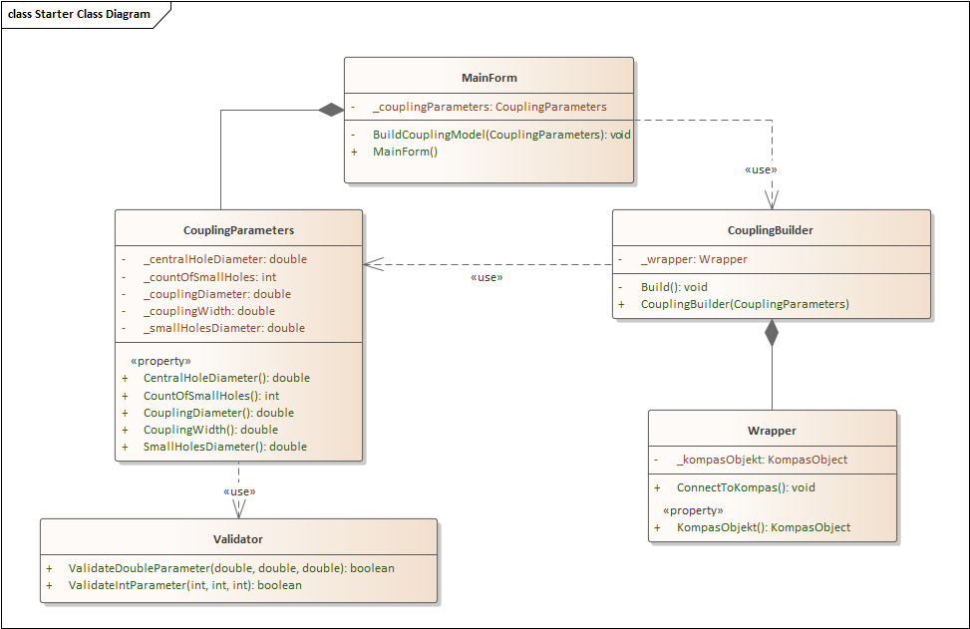

Рисунок 4.1 – Изначальная диаграмма классов

КлассMainFormсодержитвсебе экземпляр классaCouplingParameters. CouplingParameters хранит в себе параметры. CouplingBuilder обладает методами для построения моделей. Класс Wrapper содержит в себе методы для работы с САПР Компас 3D.Validator проверяет поданные значения на корректность, сравнивая их с областью допустимых значений.

В итоговом проекте созданы следующие классы и методы, которые отображены на итоговой диаграмме классов (рисунок 4.2).

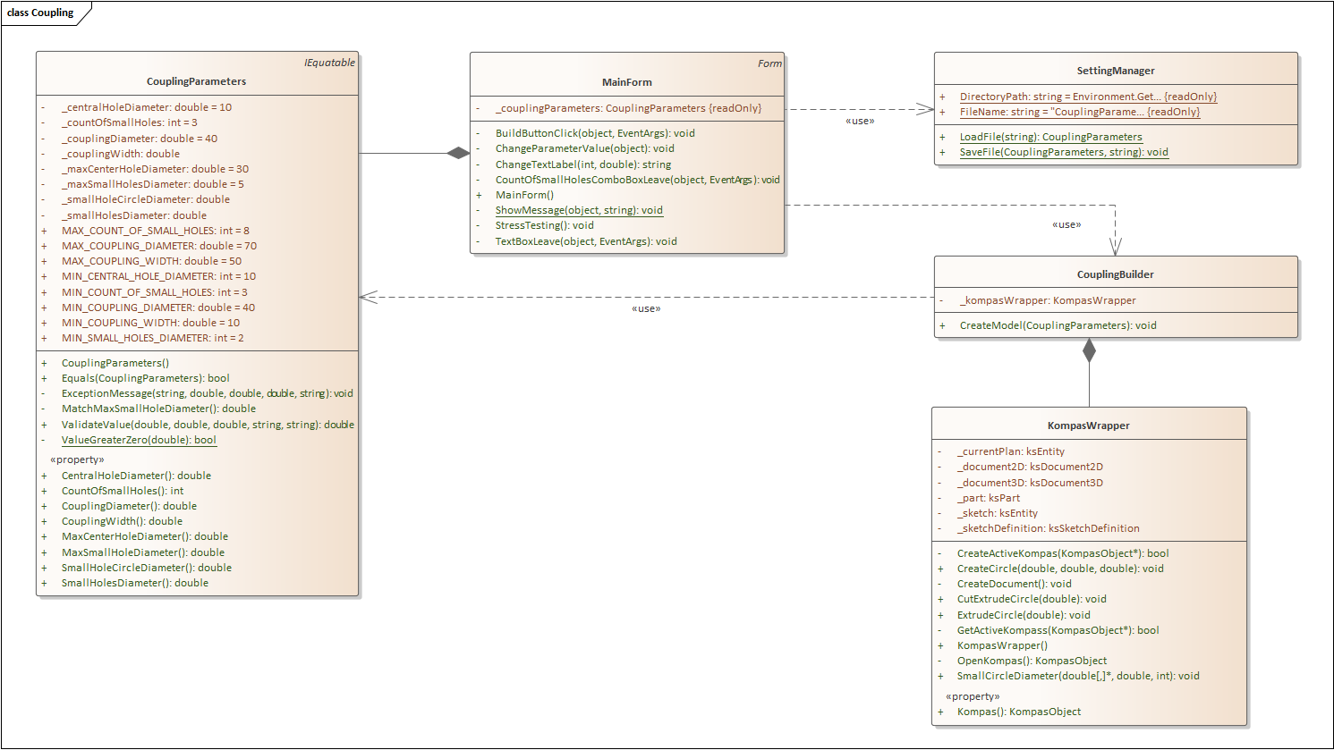

Рисунок 4.2 – Итоговая диаграмма классов

Был добавлен класс SettingManager, для того, чтобы можно было осуществлять сохранение настроек и загрузку их из файла формата .json, также была реализована подсветка полей при некорректном вводе, работает она следующим образом. При срабатывании метода для вывода сообщения об ошибки поле перекрашивается в красный цвет. После этого при корректном вводе необходимо покинуть поле, чтобы сработало событие Leave и поле обратно перекрасилось в белый цвет.

# 5 Описание программы для пользователя

Макет представляет собой форму для ввода параметров кольца, построение модели происходит после нажатия на кнопку «Построить». При попытке ввода некорректных значений поле будет подсвечиваться.

Плагин состоит из диалогового окна, которое имеет 5полей параметров и 1 кнопку для построения.

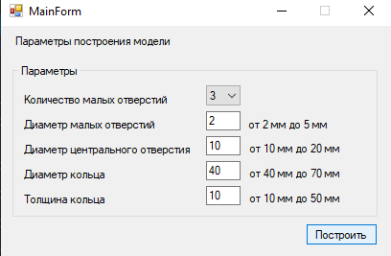

Рисунок 5.1 – Пользовательский интерфейс

После нажатия на кнопку «Построить» при введенных некорректных значениях, появится окно, показанное на рисунке 5.2

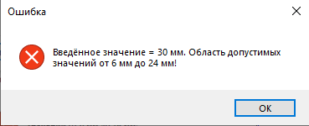

Рисунок 5.2 — Окно ошибок

После ввода необходимых параметров, построить деталь в САПР Компас V20 можно с помощью кнопки «Построить». Кольцо, построенное с параметрами по умолчанию в САПР Компас 3D, представлено на рисунке 5.3.

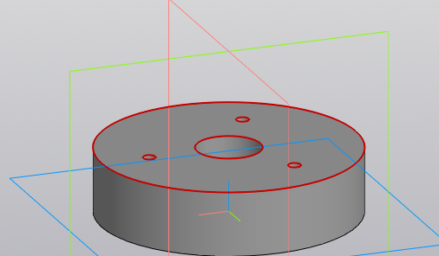

Рисунок 5.3 — Кольцо втулочно-пальцевой муфты, построенное с параметрами по умолчанию в САПР Компас 3D

# 6 Тестирование программы

Тестирование позволяет убедиться в работоспособности программы, выявлять ошибки при изменении какой-либо функциональности.

## 6.1 Функциональное тестирование

При функциональном тестировании проверялось корректность работы плагина «Кольцо втулочно-пальцевой муфты», а именно, соответствие полученного результата в виде трехмерной модели, с входными параметрами. [7]

Проведено тестирование максимальных и минимальных параметров модели.

На рисунках 6.1 представлена проверка размеров модели с минимальным введенными параметрами в САПР Компас 3D(диаметр кольца 40 мм, диаметр центрального отверстия 10 мм, диаметр малых отверстий 2 мм, толщина кольца 10 мм, количество малых отверстий 3 шт).



Рисунок 6.1 – Модель с минимальными введенными параметрами в Компас 3D

Ниже на рисунках 6.2 представлена проверка размеров модели с максимальными введенными параметрами в САПР Компас 3D(диаметр кольца 70 мм, диаметр центрального отверстия 35 мм, диаметр малых отверстий 7.5 мм, толщина кольца 50 мм, количество малых отверстий 8 шт)

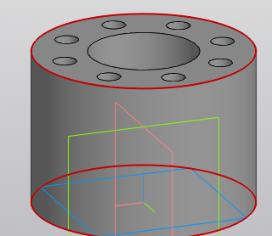

Рисунок 6.2 —Модель с максимально веденными параметрами в Компас 3D

## 6.2 Модульное тестирование

В целях проверки корректности работы методов и свойств классов при помощи тестового фреймворка NUnit версии 3.12 проведено модульное тестирование [8], проверялись открытые поля и методы.На рисунке 6.3 представлено тестирование классов проекта CouplingParameters и SettingManager. Степень покрытия проектов — сто процентов (рисунок 6.4). Был написан тридцать один тест. Описание тестовых сценариев находится в приложении А.

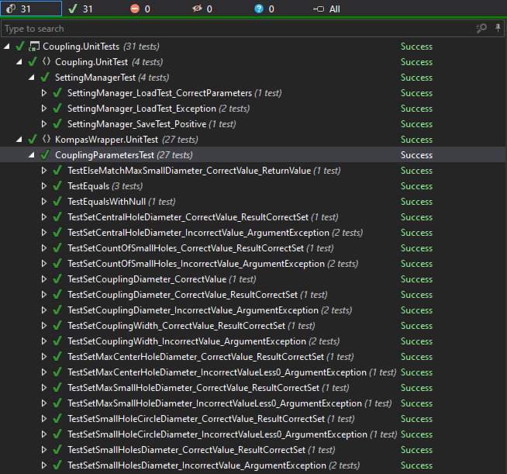

Рисунок 6.3 – Тестирование методов

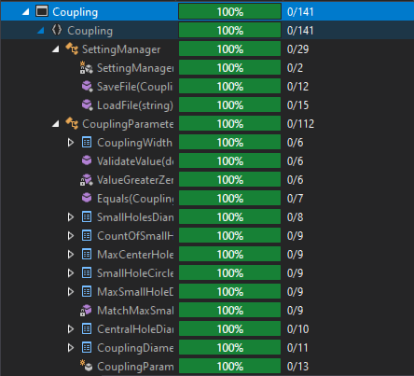

Рисунок 6.4 – Процент покрытия

## 6.3 Нагрузочное тестирование

В целях проверки производительности работы плагина, было проведено нагрузочное тестирование [9]. Тестирование производилось на ПК со следующей конфигурацией:

* ЦП Intel Core i7-4700MQ 2.4ГГц;
* 12ГБ ОЗУ;
* графический процессор объемом памяти 2 ГБ.

На рисунке 6.6 для проведения нагрузочного тестирования был добавлен метод («StressTesting»), который засекал время от начала построения, с каждым успешным построением фигуры производилась запись результатов в текстовый файлы «log.txt».

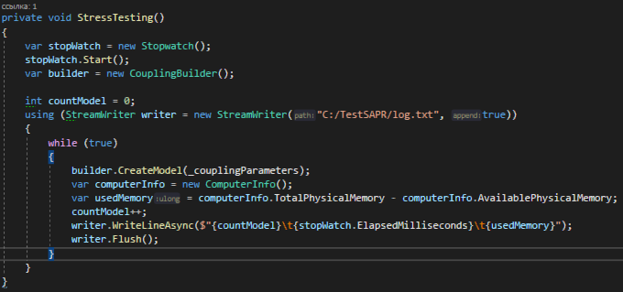

Рисунок 6.6 – Бесконечный цикл построения детали

На графике, изображенном на рисунке 6.7 ось «Х» - количество построенных деталей, ось«Y» - количество потребляемой оперативной памяти.На графике, изображенном на рисунке 6.8 в текущей главе, ось «Y» – время, ось «X» – количество построенных деталей.На протяжении всех тестов (продолжительностью до сбояКомпас 3D) общая загруженность процессора была в пределах 35 процентов, потребление ОЗУ плагином прямолинейное от 20 МБ до 40 МБ.

На рисунках 6.7 и 6.8 представлено тестирование зацикленного построения детали со следующими параметрами:

* количество малых отверстий 4 шт;
* диаметр малых отверстий 2 мм;
* диаметр центрального отверстия 11 мм;
* диаметр кольца втулочно-пальцевой муфты 41 мм;
* толщина кольца втулочно-пальцевой муфты 11 мм.

Рисунок 6.7 – График зависимости загруженности памяти от количества деталей

Рисунок 6.8 – График зависимости времени от количества построенных деталей с заданными параметрами

На рисунке 6.7 можно наблюдать, что до начала нагрузочных тестов было занято приблизительно 6200 МБ оперативной памяти системой и сторонними процессами, которые не связаны с работой плагина. Важно отметить, что на рисунке видно, что построение деталей происходило до достижения максимального занимаемого объема, затем вероятнее всего началась работа алгоритмов оптимизации САПР Компас 3D и использование файлов подкачки.

# Заключение

В результате выполнения лабораторных работ из курса ОРСАПР были получены первичные навыки разработки плагинов, изучена работа с API Компас 3D, выполнено функциональное и нагрузочное тестирование, спроектированы UML диаграммы классов, разработан плагин для создания модели кольца втулочно-пальцевой муфты в САПР Компас 3D.

# Список использованных источников

1. Автоматизация вычислительных процедур в прикладных задачах инженерного проектирования [Электронный ресурс]. – URL: https://scienceforum.ru/2014/article/2014000201 (дата обращения: 29.12.2021);
2. VisualStudio[Электронный ресурс]. – URL: <https://visualstudio.microsoft.com/ru/> (дата обращения29.12.2021);
3. МУВП [Электронный ресурс]. — Режим доступа:https://www.rosmufta.com/catalog/mufti_uprugie/muvp/?yclid=6484163441913811162(дата обращения 29.12.2021);
4. NUnit[Электронный ресурс]. – URL: <https://nunit.org/> (дата обращения: 29.12.2021) (дата обращения 29.12.2021);
5. Каталог Муфты [Электронный ресурс]. — Режим доступа:https://kompas.ru/kompas-3d/application/machinery/katalog-mufty (дата обращения 29.12.2021);
6. UML. [Электронный ресурс]. – Режим доступа: http://www.uml.org/ (дата обращения 29.12.2021);
7. Функциональное тестирование [Электронный ресурс]. – URL: https://daglab.ru/funkcionalnoe-testirovanie-programmnogo-obespechenija/ (дата обращения 29.12.2021);
8. Юнит-тестирование для чайников [Электронный ресурс]. – URL: <https://habr.com/ru/post/169381/> (дата обращения 29.12.2021);
9. Нагрузочное тестирование: с чего начать и куда смотреть [Электронный ресурс]. – URL: <https://habr.com/ru/company/jugru/blog/329174/> (дата обращения 29.12.2021).

# Приложение А

(Справочное)

Таблица A.l – Тестовые сценарии

|  |  |  |
| --- | --- | --- |
| Название теста | Входные параметры | Описание теста |
| TestSetCentralHoleDiameter_CorrectValue_ResultCorrectSet() |  | Проверка геттера и сеттера у диаметра центрального отверстия |
| TestSetCentralHoleDiameter_IncorrectValue_ArgumentException(double expectedValue) | 5  35 | Проверка на введение некорректных параметров в диаметр центрального отверстия |
| TestSetCountOfSmallHoles_CorrectValue_ResultCorrectSet() |  | Проверка геттера и сеттера у количества отверстий |
| TestSetCountOfSmallHoles_IncorrectValue_ArgumentException(int expectedValue) | 0  10 | Проверка на введение некорректных параметров в количество малых отверстий |
| TestSetCouplingDiameter_CorrectValue_ResultCorrectSet() |  | Проверка геттера и сеттера у главного диаметра |
| TestSetCouplingDiameter_IncorrectValue_ArgumentException(double expectedValue) | 0  80 | Проверка на введение некорректных данных в диаметр кольца |
| TestSetCouplingWidth_CorrectValue_ResultCorrectSet() |  | Проверка геттера и сеттера у главного диаметра |
| TestSetCouplingWidth_IncorrectValue_ArgumentException(double expectedValue) | 0  80 | Проверка на введение некорректных данных в ширину кольца |

Продолжение таблицы А.1

|  |  |  |
| --- | --- | --- |
| Название теста | Входные параметры | Описание теста |
| TestSetSmallHolesDiameter_CorrectValue_ResultCorrectSet() |  | Проверка геттера и сеттера у диаметра малых отвертий |
| TestSetSmallHolesDiameter_IncorrectValue_ArgumentException(double expectedValue) | 0  80 | Проверка на введение некорректных данных в диаметр малых отверстий |
| TestSetSmallHoleCircleDiameter_CorrectValue_ResultCorrectSet() |  | Проверка геттера и сеттера у SmallHoleCircleDiameter |
| TestSetSmallHoleCircleDiameter_IncorrectValueLess0_ArgumentException() |  | Проверка на введение значения SmallHoleCircleDiameter меньше 0 |
| TestSetMaxCenterHoleDiameter_CorrectValue_ResultCorrectSet() |  | Проверка геттера и сеттера у MaxCenterHoleDiameter |
| TestSetMaxCenterHoleDiameter_IncorrectValueLess0_ArgumentException() |  | Проверка на введение значения  MaxCenterHoleDiameter меньше 0 |
| TestSetCouplingDiameter_CorrectValue() |  | Проверка на введение значения  CouplingDiameter |
| TestSetMaxSmallHoleDiameter_CorrectValue_ResultCorrectSet() |  | Проверка геттера и сеттера у MaxSmallHoleDiameter |

Продолжение таблицы А.1

|  |  |  |
| --- | --- | --- |
| Название теста | Входные параметры | Описание теста |
| TestElseMatchMaxSmallDiameter_CorrectValue_ReturnValue() |  | Проверкаусловия else функции  MatchMaxSmallHoleDiameter |
| TestEquals(bool sameParameters, bool equal) | true, true  false, true  true, false | Проверка метода сравнения Equals |
| TestEqualsWithNull() |  | Сравнение объекта с null |
| SettingManager_LoadTest_CorrectParameters() |  | Загрузка настроек, позитив |
| SettingManager_LoadTest_Exception(string path) | @"TestData\Null.json"  @"TestData\UncorrectCouplingParameters.json" | Загрузка повреждённого файла или несуществующего |
| SettingManager_SaveTest_Positive() |  | Сохранение параметров, позитив |